Mochamad Amirul Ikhsani

202210370311227

Laporan Modul 3

Link Github : https://github.com/mochamadAmirulIkhsani/modul3_laporan

Latihan 1 : **Menggunakan Git untuk Pengendalian Versi**

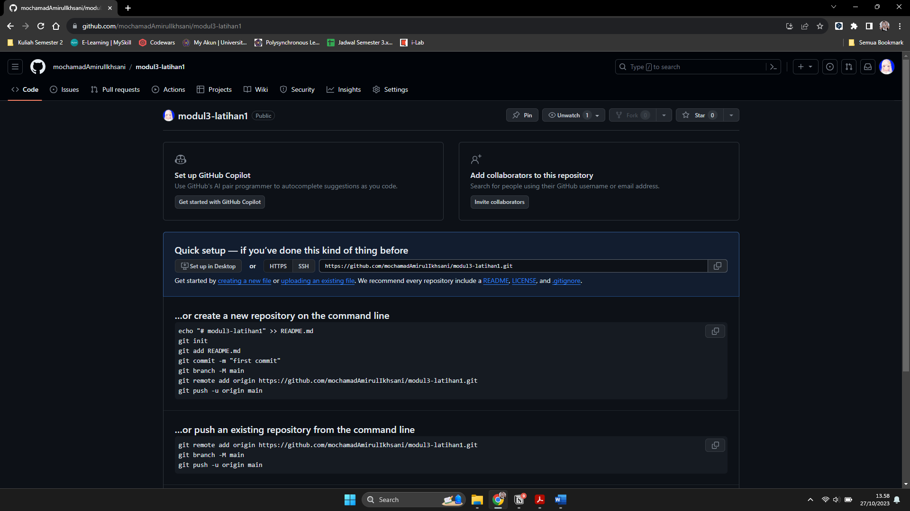

Gambar 1. Membuat repositori public di Github

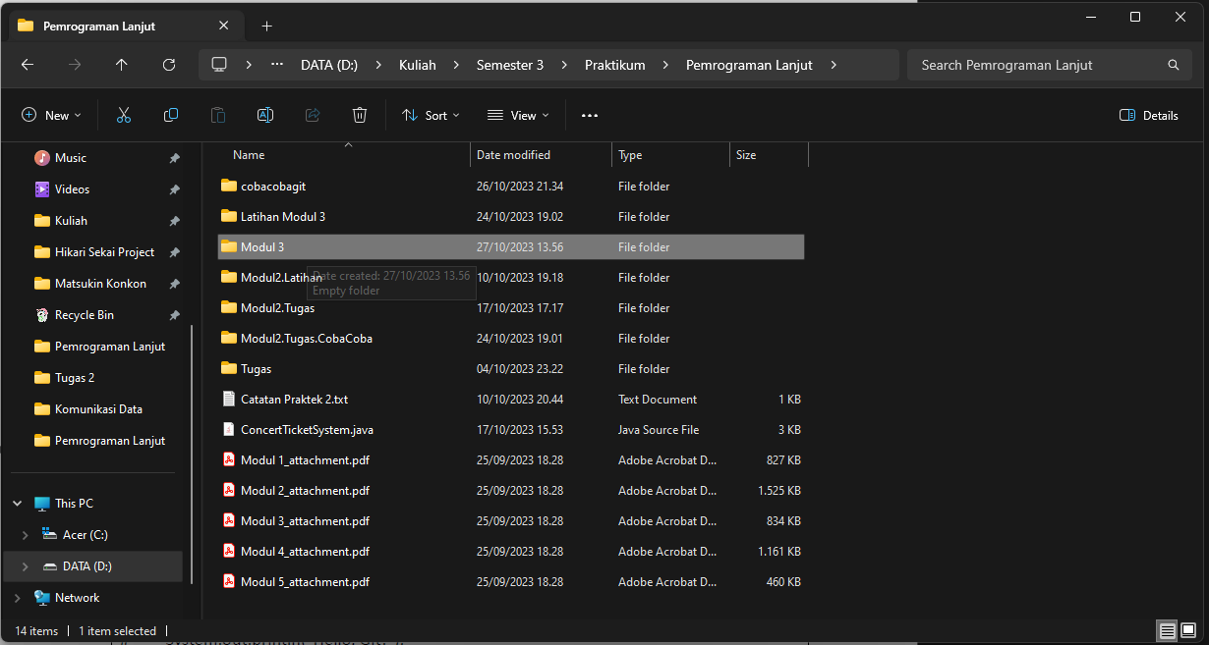

Gambar 2. Membuat folder kosong untuk ditaruh

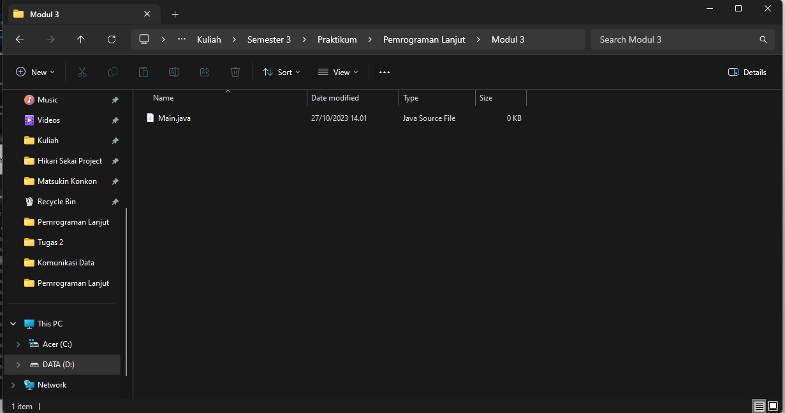

Gambar 3. Menambahkan file java main

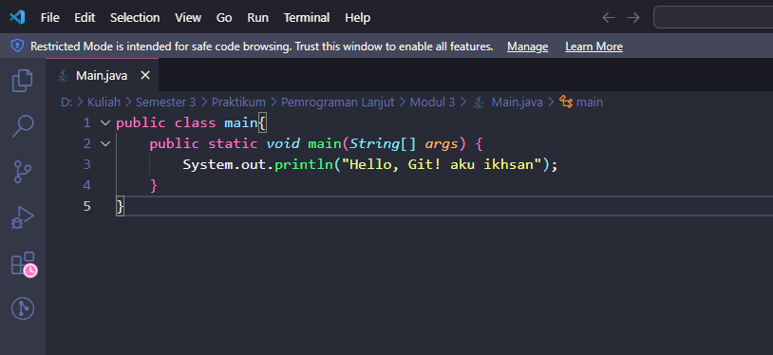

Gambar 4. Menambahkan syntax sederhana di file java yang telah dibuat

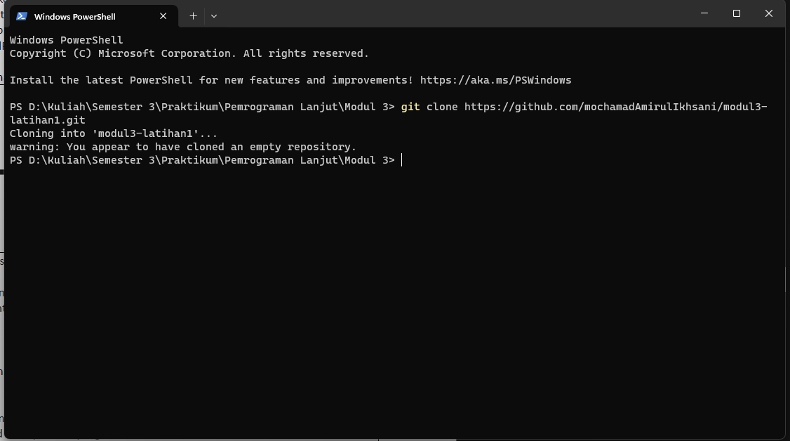

Gambar 5. Membuka terminal terhadap file direktori kemudian melakukan clone repositori ke komputer saya

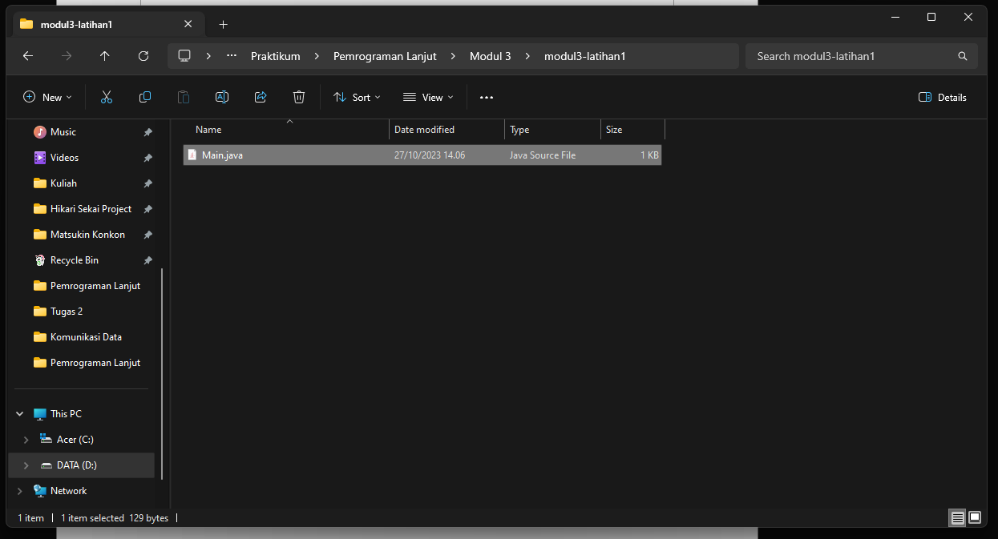

Gambar 6. Memindahkan file java ke file clone githubnya

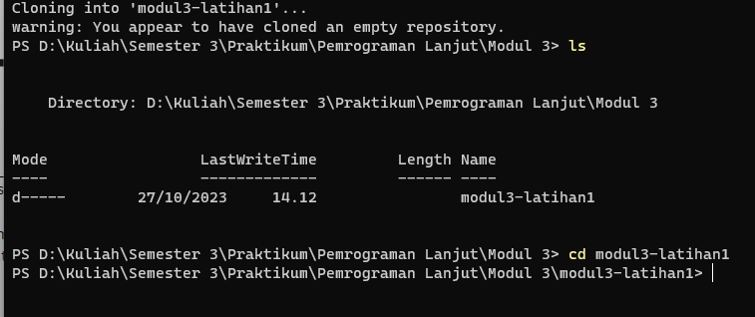

Gambar 7. Memasuki direktori clone dengan menggunakan command cd modul3-latihan1

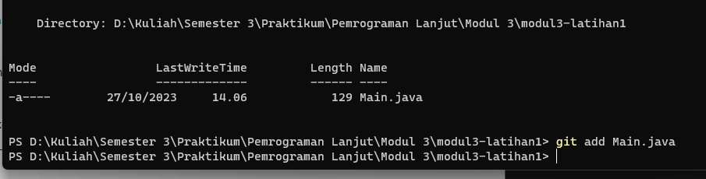

Gambar 8. Menambahkan perubahan ke index Git dengan cara git add Main.java, menambahkan Main.java untuk ke dalam Git

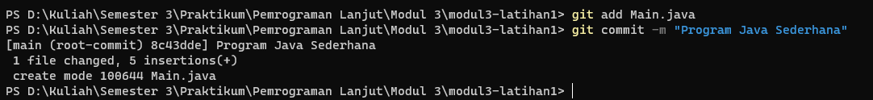

Gambar 9. Membuat commit dengan pesan “Program Java Sederhana”

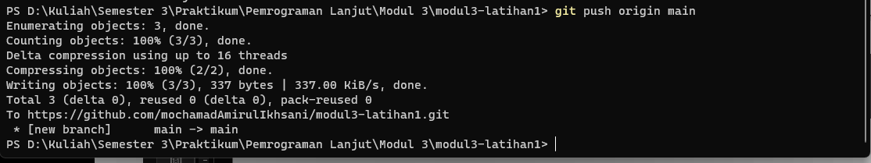

Gambar 10. Melakukan mendorong perubahan ke repositori jarak jauh

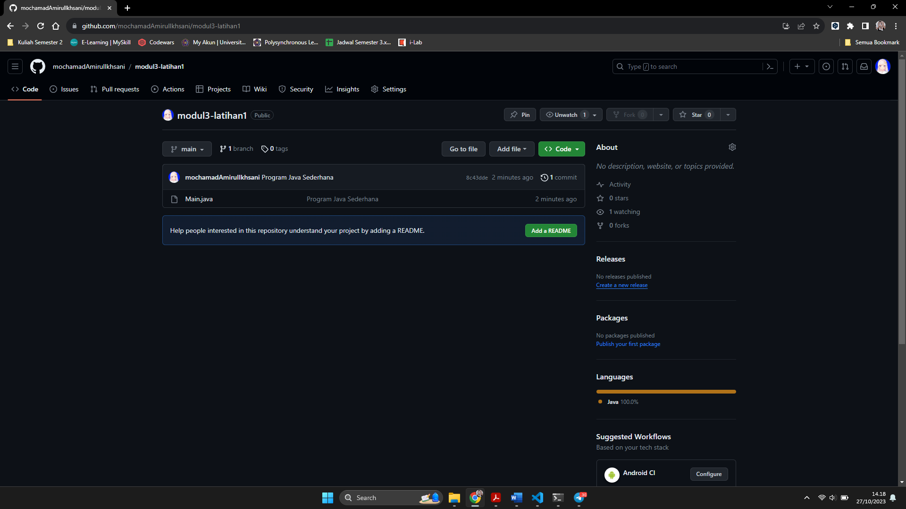

Gambar 11. Bukti bahwa repositori pada Website GitHub berhasil

Link repositori : https://github.com/mochamadAmirulIkhsani/modul3_laporan

Latihan 2 : **Membuat dan Mengelola Dependensi dengan Maven**

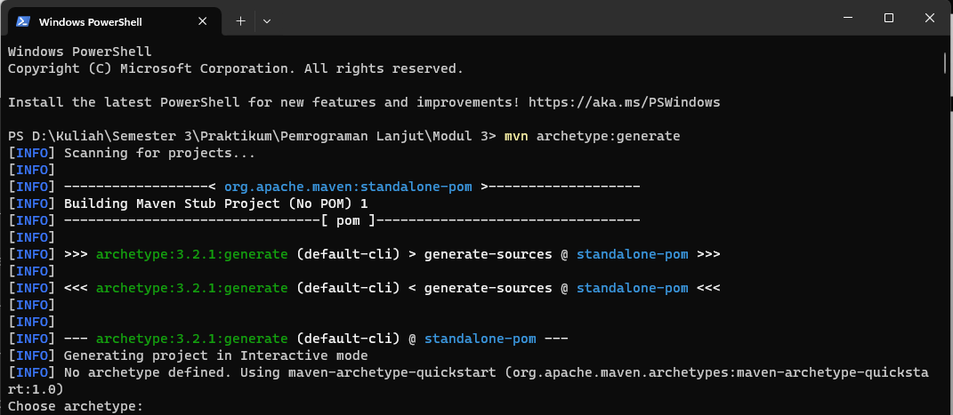

Gambar 12. Mengubah direktori ke tempat yang ingin digunakan untuk menyimpan proyek kemudian membuat proyek Maven Baru dengan command archetype:generate

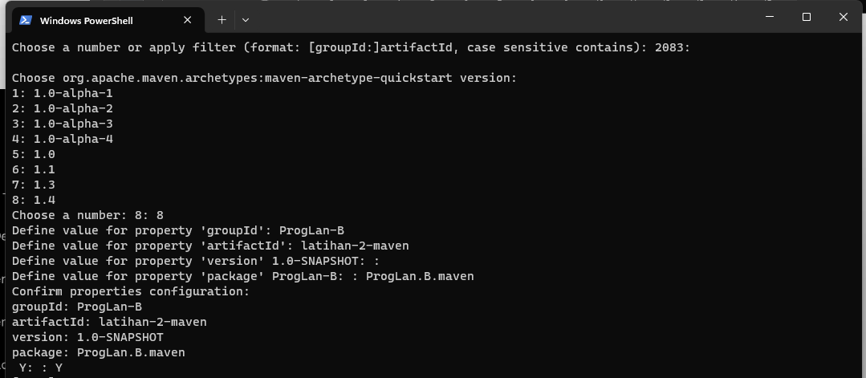

Gambar 13. Memilih type maven, kemudian memilih archetypenya dan versinya



Gambar 14. Memberikan beberapa konfigurasi lanjutan seperti Apa nama groupnya trus nama filenya, kemudia versinya dan yang terakhir nama packagenya dan jika sudah pas input Y

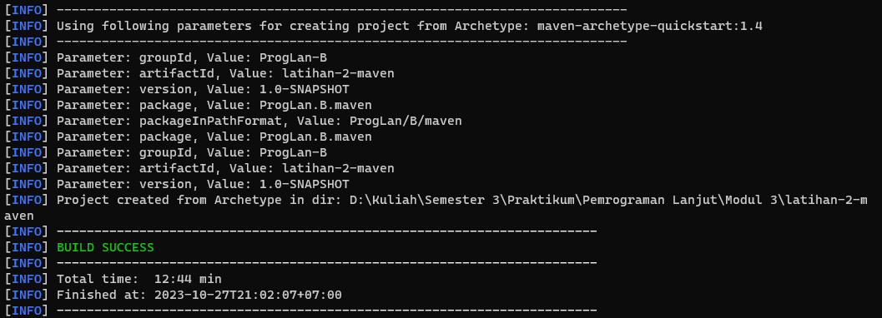

Gambar 15. Bukti jika sudah sukses membuat mavennya



Gambar 16. Masuk ke dalam direktori proyek

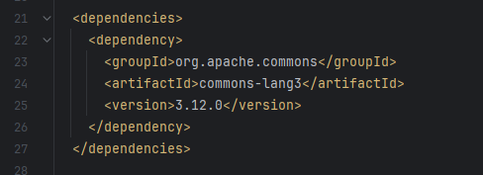

Gambar 17. Menambahkan dependensi Apache Commons Lang

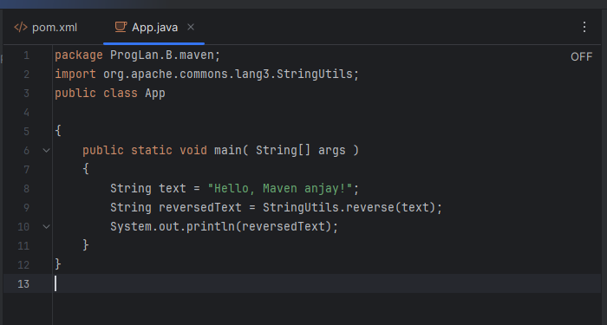

Gambar 18. Membuat program sederhana yang dari file dependensi

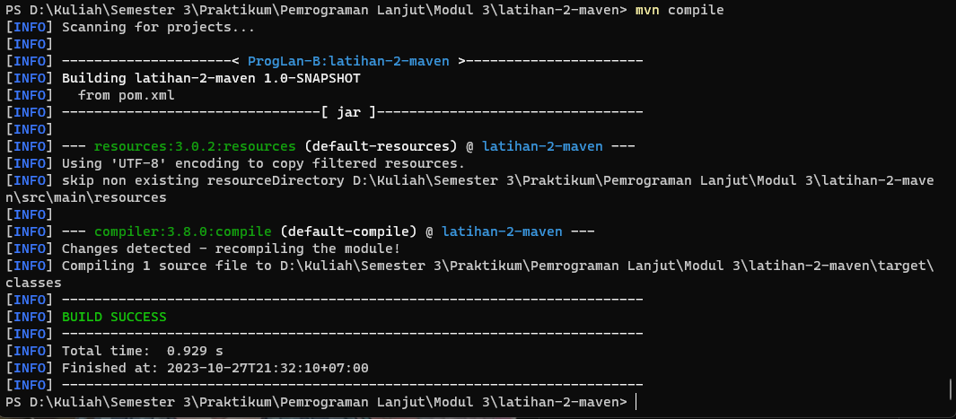

Gambar 19. Kompilasi dan jalankan program

Latihan 3 : **Menyusun Dokumentasi dalam File README**

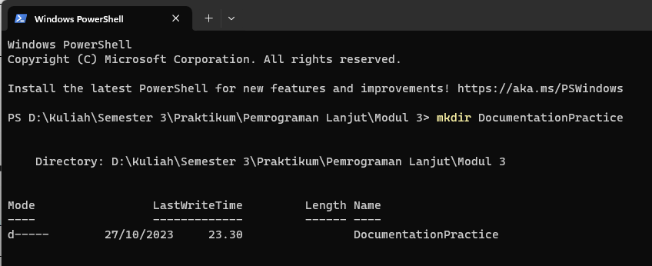

Gambar 20. Membuat direktori baru untuk proyek



Gambar 21. Masuk ke direktori proyek

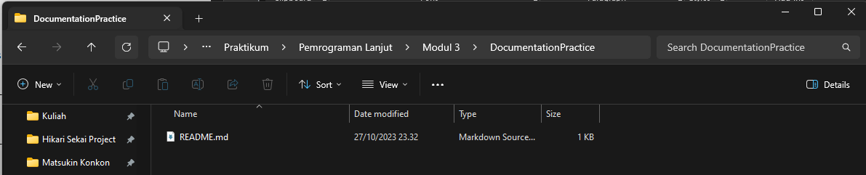

Gambar 22. Membuat file README.md

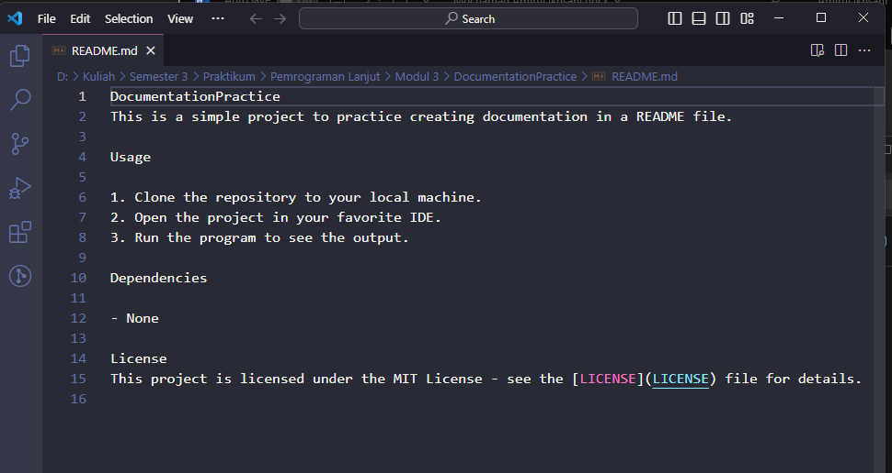

Gambar 23. Menulis konten isi file README kemudian simpan/save dan tutup file nya.